2017级专业课程设计开题报告
设计题目 | Image2Art
参加人员 | 学号 | 姓名 | 电话 | Email
参加人员 | 3017209259 | 徐明辉 | 17054530858 | ccbxuminghui@tju.edu.cn
参加人员 | 3017210044 | 程坦 | 13821230919 | tcheng@tju.edu.cn
参加人员 | 3017209262 | 张啸威 | 17302260039 | xiaoweizhang@tju.edu.cn
参加人员 | 3017209070 | 龙雲 | 17302208556 | longyunfay@163.com
技术体系 | - Web app开发：Flask框架、Python  - 模型与框架部署：AWS或者国内云服务平台  - 图像基本处理：Python、OpenCV  - 图像艺术风格迁移：Python、TensorFlow  - 自拍转换；Python、TensorFlow
主要功能 | 本项目是一款基于Web的图像处理应用，可实现功能如下：  - 拍照与美颜功能：调用电脑摄像头进行拍照，对拍摄的照片或上传的照片进行诸如滤镜（怀旧风、木刻风等）、调节（亮度、饱和度等）、针对照片中的人物进行美白磨皮等的基本处理，在处理时还可以实时观察到灰度直方图的变化，以便于更好的调节。  - 人脸与皮肤识别功能：利用OpenCV的相应接口标记出图中的人脸，并识别照片中人物的皮肤，以实现较为精准的磨皮和美白。  - 照片转艺术画功能：以Gatys的A Neural Algorithm of Artistic Style为基础，结合Johnson的 Perceptual Losses for Real-Time Style Transfer and Super-Resolution和Ulyanov的Instance Normalization实现改进后的基于神经网络的模式迁移算法，可以将指定画作的艺术风格向拍摄或上传的照片上迁移，进而合成一张具有艺术美感的图片，并且在实现效果和速度上相较于开源代码都有所提升。  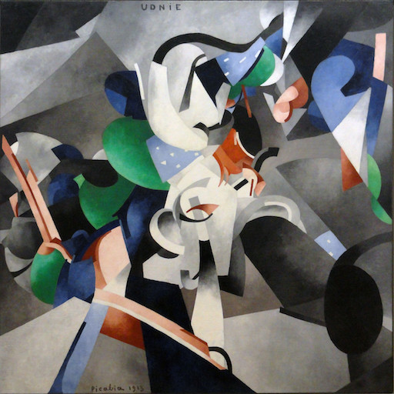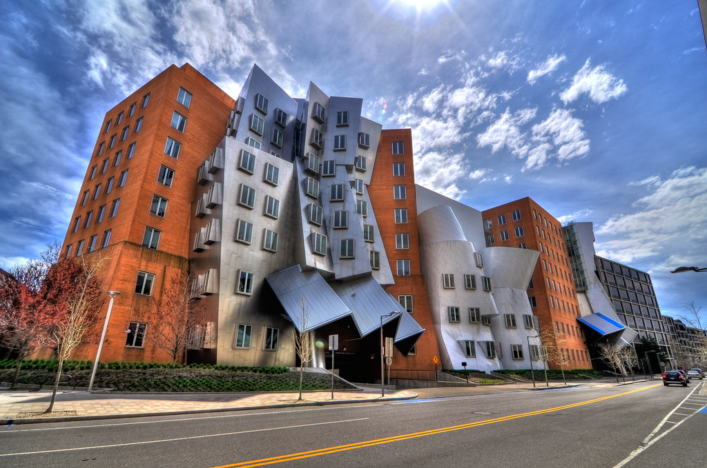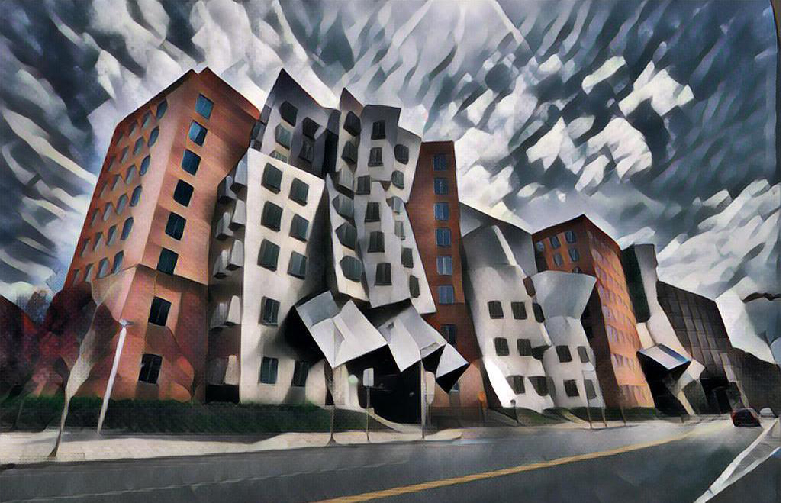  图1 功能3示意图  - 涂鸦转艺术画功能：以Semantic Style Transfer （Champandard， 2016）为基础，结合Gatys的A Neural Algorithm of Artistic Style，在功能3的基础上，实现基于神经网络的涂鸦算法，可将一副信手涂鸦转换成名家风格的画作，如图2所示。  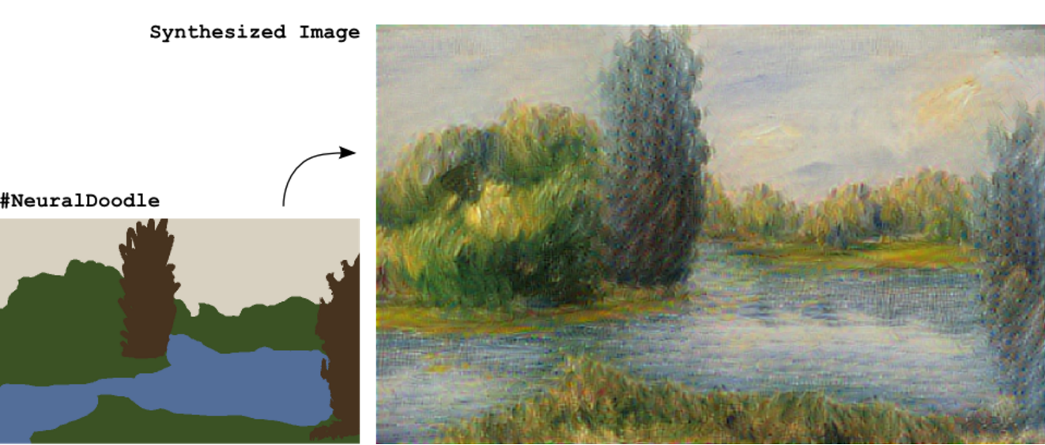  图2 功能4示意图  - 将女性自拍照片转换为动漫风格头像：算法以Unsupervised Generative Attentional Networks 为核心，实际上实现的是一个图像翻译功能。通俗来说，它将女性的自拍照按照眼睛放大、嘴部缩小、脸部变尖、肤质变好等一系列“语法原则”翻译成另外一张图像，使得女性的自拍照更贴近二次元风格。  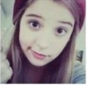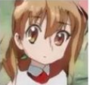  图3 功能5示意图
分工情况 | 拍照与美颜功能、人脸与皮肤识别功能的实现：张啸威  照片转艺术画功能的实现：程坦  涂鸦转艺术画功能的实现：龙雲  自拍转换：徐明辉  用户界面的设计、各功能的部署和集成：徐明辉、程坦
进度计划 | 项目开发周期：2019.8.21—2019.12.22  - 第1—3周（8.21—9.6）：查阅资料，撰写开题报告  - 第4周（9.7—9.15）：系统分析与设计  - 第5—9周（9.16—10.20）：系统开发，编码实现  - 第10—11周（10.21—11.3）：系统集成，测试  - 第12—14周（11.4—11.24）：系统优化  - 第15—16周（11.25—12.8）：软件发布  - 第17—18周（12.9—12.21）：总结，撰写操作文档  - 第19周（12.23—12.29）：展示与答辩

